 | BỘ GIÁO DỤC VÀ ĐÀO TẠO  TRƯỜNG ĐẠI HỌC CÔNG NGHỆ TP. HỒ CHÍ MINH

ĐỒ ÁN MÔN HỌC
Quản Lý Dự Án Công Nghệ Thông Tin
ỨNG DỤNG ÔN TẬP KIẾN THỨC QUIZ VÀ FLASHCARD

Ngành: Công Nghệ Thông Tin
Lớp: 22DTHB4
Giảng viên hướng dẫn: ThS. Võ Phạm Thành Luân

Sinh viên thực hiện:
Đỗ Gia Ân Mã SV: 2280600147
Bùi Nhật Huy Mã SV: 2280618692
Lê Minh Quý Mã SV: 2280602656
Nguyễn Thị Phương Thùy Mã SV: 2280603166

TP.Hồ Chí Minh, tháng 1 năm 2026

NHẬN XÉT CỦA GIẢNG VIÊN
..................................................................................................................... ..................................................................................................................... ..................................................................................................................... ..................................................................................................................... ..................................................................................................................... ..................................................................................................................... ..................................................................................................................... ..................................................................................................................... ..................................................................................................................... ..................................................................................................................... .....................................................................................................................
TPHCM, Ngày…..tháng…..năm 2025
Giảng viên
(Ký tên, đóng dấu)

LỜI CAM ĐOAN
Nhóm chúng em xin cam đoan rằng mọi thông tin và nghiên cứu được trình bày trong đồ án “Ứng dụng ôn tập kiến thức Quiz và Flashcard” là trung thực, khách quan, được thu thập và phân tích cẩn thận dựa trên các nguồn tài liệu chính thống và đáng tin cậy.
Bất kỳ thông tin hoặc ý kiến nào trích dẫn từ các nguồn khác đều được ghi rõ nguồn gốc và tuân thủ đúng quy định về trích dẫn. Nhóm cam kết không sao chép hoặc sử dụng thông tin không đúng đắn từ bất kỳ nguồn nào.
Đồ án này là công trình nghiên cứu chung của nhóm và chưa từng được công bố tại bất kỳ nơi nào khác. Nhóm cam đoan đã tuân thủ đầy đủ các quy định về nghiên cứu, bao gồm việc tham khảo tài liệu, sử dụng dữ liệu và các công cụ phát triển phần mềm.
Nhóm hy vọng rằng đồ án “Ứng dụng ôn tập kiến thức Quiz và Flashcard” sẽ trình bày đầy đủ và chi tiết về hệ thống ôn tập kiến thức, kết hợp giữa Quiz và Flashcard, đồng thời đóng góp một phần vào việc nâng cao hiệu quả học tập và hỗ trợ người dùng trong việc củng cố kiến thức một cách thông minh, linh hoạt.
TP.HCM, năm 2025
Nhóm thực hiện :
Đỗ Gia Ân
Bùi Nhật Huy
Lê Minh Quý
Nguyễn Thị Phương Thùy

MỤC LỤC
DANH MỤC CÁC KÝ HIỆU, CÁC CHỮ VIẾT TẮT
DANH MỤC CÁC BẢNG
DANH MỤC CÁC HÌNH VẼ, ĐỒ THỊ

CHƯƠNG 1: TỔNG QUAN
  - Giới thiệu đề tài
Trong thời đại công nghệ thông tin phát triển mạnh mẽ, việc học tập và ghi nhớ kiến thức trở thành nhu cầu quan trọng đối với học sinh, sinh viên cũng như những người học tập suốt đời. Hiện nay, việc ôn tập và củng cố kiến thức thường được thực hiện bằng các phương pháp truyền thống như đọc sách, ghi chú hay làm bài tập, nhưng những cách làm này còn gặp nhiều hạn chế. Người học phải tự ghi nhớ, tự tạo bài kiểm tra hoặc flashcard, dẫn đến tốn thời gian, dễ bỏ sót kiến thức và thiếu hiệu quả, đặc biệt với lượng kiến thức lớn hoặc khi cần luyện tập liên tục.
Từ thực tế đó, việc xây dựng một ứng dụng hỗ trợ ôn tập kiến thức dưới dạng Quiz và Flashcard là rất cần thiết và hữu ích. Đề tài “MemoTech – Ứng dụng ôn tập kiến thức dạng Quiz và Flashcard” hướng đến phát triển một hệ thống giúp người học tạo, lưu trữ và luyện tập kiến thức một cách dễ dàng. Ứng dụng cho phép người dùng luyện tập theo chủ đề, tạo flashcard cá nhân hóa và tham gia các bài quiz kiểm tra nhanh. Đồng thời, hệ thống cung cấp tính năng lưu trữ tiến độ học tập, thống kê kết quả, giúp người học đánh giá năng lực bản thân và điều chỉnh phương pháp học tập hợp lý.
Mục tiêu chính của đề tài là nâng cao hiệu quả học tập, rút ngắn thời gian ghi nhớ và củng cố kiến thức, đồng thời tạo ra trải nghiệm học tập thông minh, tiện lợi và hấp dẫn. MemoTech không chỉ hỗ trợ người học cá nhân mà còn mở ra khả năng áp dụng rộng rãi trong các lớp học, nhóm học tập hoặc cho những đối tượng cần cải thiện kỹ năng ghi nhớ. Đây là một giải pháp thiết thực, kết hợp giữa công nghệ và phương pháp học tập khoa học, góp phần thúc đẩy hiệu quả học tập trong thời đại số.

  - Tên nhóm thực hiện đề tài
Sau thời gian hội ý và thảo luận, các thành viên trong nhóm đã thống nhất lựa chọn tên cho nhóm là: FlowTech

  - Ý nghĩa nhóm
Với tên gọi FlowTech, nhóm mong muốn thể hiện rõ mục tiêu: kết hợp hiệu quả giữa tư duy sáng tạo và công nghệ để xây dựng các sản phẩm hỗ trợ học tập, ghi nhớ và phát triển tri thức một cách hiệu quả, phù hợp với đề tài MemoTech.
“Flow” tượng trưng cho dòng chảy liên tục, nhịp nhàng trong quá trình học tập, nghiên cứu và sáng tạo, phản ánh khả năng tập trung, phối hợp và hiệu suất làm việc cao của các thành viên. “Tech” nhấn mạnh định hướng công nghệ, đổi mới và ứng dụng các giải pháp kỹ thuật để phát triển sản phẩm. Sự kết hợp giữa hai yếu tố này thể hiện tinh thần làm việc linh hoạt, thích nghi nhanh và sáng tạo không ngừng, đồng thời phản ánh định hướng phát triển công nghệ thông minh của nhóm.

  - Các thành viên tham gia
STT | Họ và Tên | MSSV | Lớp | Email | SĐT
1 | Lê Minh Quý | 2280602656 | 22DTHB4 | leminhquy737@gmail.com | 0387804055
2 | Đỗ Gia Ân | 2280600147 | 22DTHB4 | dogiaan611@gmail.com | 0346112805
3 | Bùi Nhật Huy | 2280618692 | 22DTHB4 | Nhochuybui@gmail.com | 0795072522
4 | Nguyễn Thị Phương Thùy | 2280603166 | 22DTHB4 | phuongthuy305tt@gmail.com | 0359293481
Bảng 1.1: Danh sách các thành viên

Chương 2: QUẢN LÝ PHẠM VI DỰ ÁN
- Phát biểu bài toán – Statement of Work
Trong thời đại chuyển đổi số, nhu cầu học tập linh hoạt, ghi nhớ nhanh và ôn tập kiến thức hiệu quả trở nên thiết yếu đối với học sinh, sinh viên và người học suốt đời. Các phương pháp truyền thống như ghi chép, làm bài tập giấy hay học thuộc lòng thường mang tính thụ động, mất thời gian và khó duy trì lâu dài. Bên cạnh đó, người học hiện nay có nhu cầu cao về các ứng dụng học tập thông minh, có thể sử dụng mọi lúc mọi nơi, tốc độ nhanh và trải nghiệm thân thiện.
Từ thực tế đó, dự án xây dựng MemoTech – Ứng dụng ôn tập kiến thức dạng Quiz và Flashcard được đề xuất nhằm hỗ trợ người học cải thiện khả năng ghi nhớ, kiểm tra năng lực và củng cố kiến thức thông qua các phương pháp học tập khoa học: Quiz trắc nghiệm và Flashcard dựa trên nguyên lý Spaced Repetition. Ứng dụng hướng đến trải nghiệm hiện đại, dễ dùng và phù hợp cho nhiều đối tượng học tập khác nhau.

- Thời gian và vật liệu (Time and Material)
Tên khách hàng | Trung tâm Giáo dục BT
Người quản lý phía khách hàng | Lê Văn Mười
Tên dự án | Xây dựng Ứng dụng ôn tập Quiz & Flashcard
Thời gian quy ước | 4 tháng
Ngày bắt đầu | 05/12/2025
Ngày kết thúc | 05/04/2026
Bảng 2.1 Thông tin cơ bản về dự án
- Lịch biểu phí (Schedule of Rate)
  - Dự kiến chi phí về nguồn lực
Mô tả | Thời gian (ngày công) | Số lượng | Giá/ngày (VNĐ) | Chi phí VND (dự kiến)
Nhân viên phân tích yêu cầu | 20 | 1 | 500.000 | 10.000.000
Thiết kế giao diện | 15 | 1 | 500.000 | 7.500.000
Lập trình viên Mobile | 40 | 2 | 500.000 | 40.000.000
Lập trình viên Backend | 30 | 1 | 500.000 | 15.000.000
Nhân viên kiểm thử | 20 | 1 | 500.000 | 10.000.000
Quản lý dự án | 80 | 1 | 600.000 | 48.000.000
Training người dùng / Viết HDSD | 10 | 1 | 500.000 | 5.000.000
Tổng cộng | 135.500.000
Bảng 2.2 Bảng dự kiến chi phí về nguồn lực

  - Dự kiến chi phí bản quyền phần mềm và thiết bị
Mô tả thiết bị, licence | Số lượng | Đơn giá (VNĐ) | Chi phí VND (dự kiến)
Thuê Cloud Server (AWS/Google/Azure) - 1 năm | 1 | 15.000.000 | 15.000.000
Tài khoản Google Play Console (Trọn đời) | 1 | 600.000 | 600.000
Tài khoản Apple Developer Program (1 năm) | 1 | 2.400.000 | 2.400.000
Bản quyền phần mềm thiết kế (Figma/Adobe) | 1 | 5.000.000 | 5.000.000
Tên miền (Domain) cho Landing page/API | 1 | 500.000 | 500.000
Tổng cộng |  |  | 23.500.000
Bảng 2.3 Bảng dự kiến chi phí bản quyền phần mềm và thiết bị

  - Dự kiến các chi phí phát sinh
Hạng mục | Diễn giải / Ghi chú | Chi phí dự kiến (VNĐ)
Chi phí họp và làm việc nhóm | Chi phí ăn uống, cà phê ngoài giờ cho các buổi làm việc tăng cường (OT) hoặc họp nhóm cuối tuần để đảm bảo tiến độ release app. | 3.000.000
Chi phí gặp gỡ khách hàng | Chi phí di chuyển và chiêu đãi cho các buổi họp trực tiếp với khách hàng để demo sản phẩm (MVP) và nghiệm thu (ước tính 4 buổi). | 2.000.000
Đào tạo & Nâng cao Kỹ năng | Ngân sách mua các khóa học (Udemy/Coursera) hoặc tài liệu về công nghệ mới (Flutter/React Native) nếu phát sinh yêu cầu kỹ thuật khó. | 2.000.000
Phần mềm và dịch vụ bổ sung | Dự phòng cho việc mua thêm dung lượng Server, tài khoản test iOS/Android hoặc plugin trả phí phát sinh ngoài kế hoạch ban đầu. | 3.000.000
Quỹ Dự phòng Rủi ro | Khoản dự phòng chung (khoảng 10-15% tổng ngân sách) để xử lý các vấn đề không lường trước (dev ốm, chậm tiến độ, thay đổi yêu cầu phút chót), đảm bảo dự án không bị gián đoạn. | 17.000.000
Tổng cộng |  | 27.000.000
Bảng 2.4 Bảng dự kiến các chi phí phát sinh

  - Dự kiến tổng chi phí
Mô tả | Chi phí (VNĐ)
Chi phí nhân lực | 135.500.000
Chi phí phần mềm và thiết bị | 23.500.000
Chi phí phát sinh | 27.000.000
Tổng cộng | 186.000.000
Bảng 2.5 Bảng dụ kiến tổng chi phí

- Điều khoản thanh toán hợp đồng (Payment Terms)
Điều khoản thanh toán của dự án được phân chia thành ba giai đoạn tương ứng với tiến độ thực hiện và mức độ hoàn thành sản phẩm. Ở giai đoạn đầu tiên, khách hàng sẽ thanh toán 40% giá trị hợp đồng ngay sau khi hoàn thành phần phân tích yêu cầu, đặc tả chức năng và ký kết hợp đồng chính thức.
Khoản thanh toán này nhằm đảm bảo nguồn lực ban đầu cho đội ngũ phát triển triển khai các công việc tiếp theo. Thời hạn thanh toán cho giai đoạn này là năm ngày kể từ thời điểm ký hợp đồng.
Giai đoạn thứ hai được thực hiện khi đội ngũ phát triển bàn giao phiên bản MVP của ứng dụng, bao gồm các chức năng cốt lõi như tạo danh sách từ vựng, học bằng flashcard, làm bài quiz và sử dụng hệ thống tài khoản. Sau khi khách hàng kiểm tra và nghiệm thu bản MVP, khách hàng sẽ thanh toán tiếp 40% giá trị hợp đồng. Thời hạn thanh toán cũng được quy định trong vòng năm ngày kể từ khi phiên bản MVP được xác nhận đạt yêu cầu.
Giai đoạn cuối cùng là quá trình bàn giao toàn bộ hệ thống hoàn chỉnh, đã được kiểm thử đầy đủ và vận hành ổn định. Khi khách hàng ký biên bản nghiệm thu cuối cùng, 20% giá trị hợp đồng còn lại sẽ được thanh toán. Khoản thanh toán cuối này sẽ được thực hiện trong vòng năm ngày kể từ thời điểm nghiệm thu. Việc phân chia thanh toán theo từng giai đoạn như trên giúp đảm bảo sự minh bạch, cân bằng trách nhiệm và quyền lợi giữa hai bên trong suốt quá trình triển khai dự án.

- Giả định (Assumptions)
Trong quá trình thực hiện dự án, một số giả định quan trọng được đưa ra nhằm đảm bảo sự thống nhất về phạm vi trách nhiệm và điều kiện triển khai giữa khách hàng và đội ngũ phát triển. Trước hết, phía khách hàng được giả định sẽ cung cấp đầy đủ các thông tin, tài liệu và yêu cầu liên quan đến ứng dụng học từ vựng để đội ngũ phát triển có thể tiến hành phân tích và thiết kế hệ thống chính xác. Các nội dung, dữ liệu học tập như hình ảnh minh họa, danh sách từ vựng mẫu hoặc các yêu cầu nghiệp vụ đặc thù sẽ được cung cấp đúng thời gian để không gây ảnh hưởng đến tiến độ. Ngoài ra, khách hàng được giả định sẽ phản hồi các câu hỏi hoặc đề xuất thay đổi trong vòng 48 giờ kể từ lúc nhận thông tin, đồng thời đảm bảo khả năng thanh toán đúng theo các điều khoản đã thỏa thuận.
Về phía đội ngũ phát triển, dự án được triển khai trên giả định rằng các thành viên hiểu đúng và đầy đủ yêu cầu nghiệp vụ do khách hàng cung cấp, đặc biệt liên quan đến các chức năng học từ vựng, làm quiz, học flashcard và theo dõi tiến độ học tập. Đội ngũ phát triển có trách nhiệm tư vấn cho khách hàng về mặt kỹ thuật, tính khả thi và quy trình phát triển nhằm giúp khách hàng hiểu rõ hơn về sản phẩm.
Ngoài ra, việc bảo mật dữ liệu người dùng và tuân thủ các tiêu chuẩn kỹ thuật cũng được xem là giả định bắt buộc trong suốt quá trình xây dựng hệ thống. Một giả định khác là đội ngũ phát triển sẽ duy trì khả năng phối hợp và hỗ trợ khách hàng trong quá trình xây dựng, kiểm thử và triển khai ứng dụng. Trong trường hợp phát sinh sự cố ngoài dự kiến hoặc đội ngũ không thể tiếp tục thực hiện dự án, phía phát triển có trách nhiệm thông báo sớm và thực hiện các nghĩa vụ theo thỏa thuận trước đó. Những giả định này giúp định hình rõ ràng các điều kiện cần thiết để dự án được triển khai hiệu quả và hạn chế tối đa các rủi ro ảnh hưởng đến tiến độ chung.

- Quy trình quản lý thay đổi (Change Management Process)
Quy trình quản lý thay đổi sẽ được áp dụng trong trường hợp phát sinh các yêu cầu điều chỉnh trong quá trình xây dựng và phát triển phần mềm. Trước hết, khách hàng hoặc các bên liên quan sẽ gửi yêu cầu thay đổi chính thức để đội ngũ phát triển xem xét. Sau khi tiếp nhận yêu cầu, nhóm dự án sẽ tiến hành phân tích mức độ ảnh hưởng của thay đổi đối với phạm vi công việc, thời gian thực hiện, chi phí và các rủi ro liên quan. Kết quả phân tích sẽ được báo cáo để đưa ra quyết định chấp nhận hoặc từ chối yêu cầu thay đổi.
Nếu yêu cầu thay đổi được chấp thuận, nhóm phát triển sẽ tiến hành cập nhật và điều chỉnh hệ thống theo nội dung đã thống nhất. Sau khi thực hiện xong, toàn bộ phần chỉnh sửa sẽ được kiểm tra và đánh giá lại để bảo đảm đáp ứng đúng nhu cầu và không gây ảnh hưởng tiêu cực đến các chức năng hiện có. Trong trường hợp kết quả kiểm tra chưa đạt yêu cầu, quy trình có thể được lặp lại từ bước phân tích và điều chỉnh cho đến khi thay đổi đáp ứng hoàn toàn mục tiêu đề ra. Khi yêu cầu thay đổi đã được hoàn thành và xác nhận đạt chất lượng, thông tin sẽ được ghi nhận và cập nhật vào bảng theo dõi thay đổi để phục vụ công tác quản lý và đối chiếu sau này.

Phiên bản | Chi tiết | Họ và tên | Ngày cập nhật
1.0.1 | Kế hoạch, phân tích yêu cầu tính năng Quiz, Flashcard và đánh giá khả thi công nghệ (Mobile App) cho dự án. | Lê Minh Quý | 05/12/2025
2.0.1 | Bổ sung các cột mốc (Milestones) cho giai đoạn Release lên Store. Cập nhật chi phí thuê Cloud Server, phí tài khoản Developer (Google/Apple) vào ngân sách. | Lê Minh Quý | 10/12/2025
2.0.2 | Bổ sung mốc thời gian hoàn thành cho thiết kế UI/UX. Phân rã công việc (WBS) chi tiết cho các module: Đăng nhập, Làm bài thi, Lật thẻ Flashcard và vẽ sơ đồ PERT. | Bùi Nhật Huy | 15/12/2025
2.0.3 | Cập nhật lại sơ đồ PERT sau khi tối ưu luồng dữ liệu (API). Xác định lại đường găng (Critical Path) để đảm bảo tính năng "Thi thử" xong trước ngày demo. | Lê Minh Quý | 18/12/2025
2.0.4 | Bổ sung chi phí nhân sự (Dev/Tester) theo ngày công trong WBS. Vẽ biểu đồ GANTT chi tiết cho 4 tháng. Giả định tiến độ đến tuần 8 để tính toán chỉ số CPI, SPI. | Đỗ Gia Ân | 22/12/2025
2.0.5 | Cập nhật lại GANTT do thay đổi thứ tự code module "Xếp hạng". Cập nhật lại các chỉ số hiệu quả chi phí (CPI) và tiến độ (SPI) theo thực tế. | Lê Minh Quý | 28/12/2025
2.1.1 | Bổ sung các chỉ tiêu đánh giá hiệu năng (App load dưới 2s, không crash khi mất mạng). Giả định rủi ro về bản quyền ngân hàng câu hỏi và phương án xử lý. | Nguyễn Thị Phương Thùy | 06/01/2026
2.1.2 | Cập nhật, chỉnh sửa tiêu chí nghiệm thu cho chức năng "Đồng bộ dữ liệu". Chốt danh sách lỗi (bug) chấp nhận được trước khi bàn giao. | Lê Minh Quý | 10/01/2026
Bảng 2.6 Bảng lịch sử thay đổi và cập nhật cho dự án

- Các chi phí liên quan (Engagement Related Expenses)
Tất cả các chi phí liên quan phát sinh trong quá trình xây dựng và phát triển phần mềm đã được nêu cụ thể và chi tiết ở các mục trên.

- Hợp đồng thỏa thuận dịch vụ (Profressional Services Agreement)
Điều 1 của hợp đồng, bên B đồng ý cung cấp và bàn giao cho bên A bản quyền phần mềm quản lý học sinh trường THPT, thuộc quyền sở hữu hợp pháp của bên B, nhằm phục vụ cho công tác quản lý học sinh tại đơn vị của bên A. Trong quá trình triển khai, bên B có trách nhiệm hỗ trợ kỹ thuật, bao gồm cài đặt phần mềm trên hệ thống máy chủ của bên A, bảo đảm chương trình hoạt động ổn định, an toàn và đầy đủ các chức năng được mô tả. Bên B đồng thời thực hiện việc bàn giao thông tin quản trị hệ thống, chuyển giao quy trình vận hành và đào tạo nghiệp vụ để đảm bảo bên A có thể khai thác phần mềm một cách hiệu quả. Về bản quyền sử dụng, bên B cung cấp cho bên A giấy phép phần mềm với số lượng tối đa là 20 người dùng trên hệ thống.
Điều 2, giá trị hợp đồng được tính theo hình thức thuê bao phần mềm theo năm, với đơn giá 26.495.000 VNĐ cho mỗi người dùng mỗi năm. Với số lượng 20 người dùng, tổng giá trị hợp đồng là 529.900.000 VNĐ (bằng chữ: Năm trăm hai mươi chín triệu chín trăm nghìn đồng). Điều này thể hiện quy mô và phạm vi cung cấp dịch vụ mà bên B cam kết đáp ứng cho bên A trong thời hạn thỏa thuận.
Điều 3 quy định các quyền và trách nhiệm của bên A. Theo đó, bên A được quyền sử dụng hợp pháp phần mềm cùng với đầy đủ tài liệu hướng dẫn và video hỗ trợ đi kèm. Bên A có quyền sử dụng toàn bộ chức năng của phiên bản hiện tại cũng như các tính năng nâng cấp sau này trong thời hạn một năm mà không phải trả thêm chi phí. Đồng thời, bên A cũng có trách nhiệm thanh toán đúng thời hạn theo các điều khoản đã thỏa thuận trong hợp đồng.
Điều 4, bên B có trách nhiệm hoàn thành triển khai phần mềm đúng hạn và bàn giao đầy đủ theo nội dung hợp đồng. Bên B phải đảm bảo hệ thống vận hành ổn định và duy trì công tác bảo trì trong suốt thời gian bên A sử dụng dịch vụ. Ngoài ra, bên B phải hỗ trợ giải quyết mọi vấn đề phát sinh trong quá trình vận hành, đảm bảo dữ liệu của bên A được bảo mật tuyệt đối và không cung cấp cho bất kỳ bên thứ ba nào. Bên B cũng có trách nhiệm đào tạo người dùng của bên A sử dụng thành thạo các tính năng hiện có và đào tạo thêm khi có phiên bản cập nhật mới. Đồng thời, bên B phải chủ động thông báo khi đến kỳ gia hạn dịch vụ và hỗ trợ bên A trong trường hợp cần chuyển đổi hosting hoặc xuất dữ liệu sang hệ thống khác.
Điều 5, việc thanh toán hợp đồng được thực hiện theo đúng điều khoản thanh toán tại mục 2.1.3 trước đó. Cuối cùng, Điều 6 quy định thời hạn hợp đồng là một năm kể từ ngày ký. Hợp đồng sẽ tự động chấm dứt nếu sau 15 ngày kể từ ngày hết hạn mà hai bên không thống nhất gia hạn. Ngoài ra, hợp đồng cũng có thể bị chấm dứt nếu bên A gửi văn bản yêu cầu hoặc khi bên A không hoàn tất việc thanh toán trong vòng 15 ngày kể từ hạn chót. Các điều khoản này nhằm bảo đảm tính minh bạch, rõ ràng và công bằng giữa hai bên trong quá trình hợp tác sử dụng phần mềm.

- Chấp nhận và ủy quyền (Acceptance And Authoriration)
Trong trường hợp một trong hai bên thực hiện việc chia tách, sáp nhập hoặc hợp nhất với doanh nghiệp khác, đơn vị kế thừa sẽ có trách nhiệm tiếp tục thực hiện đầy đủ các quyền và nghĩa vụ được quy định trong hợp đồng này. Khi có nhu cầu sửa đổi hoặc bổ sung nội dung hợp đồng, hai bên sẽ cùng trao đổi và thống nhất điều chỉnh. Mọi sự sửa đổi đều phải được thể hiện bằng văn bản dưới dạng phụ lục hợp đồng và được xem như một phần không thể tách rời của hợp đồng gốc.
Nếu một trong hai bên đơn phương chấm dứt hợp đồng mà không có lý do chính đáng hoặc không được sự chấp thuận của bên còn lại, bên vi phạm sẽ bị phạt 30% tổng giá trị hợp đồng và phải bồi thường toàn bộ các chi phí hợp lý phát sinh cho bên kia. Hợp đồng sẽ tự động được thanh lý khi hết hạn theo quy định tại Điều 6 của hợp đồng. Hợp đồng được lập thành hai bản có giá trị pháp lý như nhau, mỗi bên giữ một bản và có hiệu lực kể từ ngày ký.

ĐẠI DIỆN BÊN A ĐẠI DIỆN BÊN B
Họ và tên:................................................. Họ và tên: ......................................
Chức vụ:................................................... Chức vụ: ........................................
Chữ ký: .................................................... Chữ ký: ..........................................
Ngày ký: .................................................. Ngày ký: ........................................

- Tôn chỉ dự án – Project Charter
Tên dự án: MemoTech – Ứng dụng ôn tập kiến thức dạng Quiz và Flashcard
Ngày bắt đầu: 05/12/2025
Ngày kết thúc: 05/04/2026
Người quản lý dự án: Lê Minh Quý
Số điện thoại: 0387804055
Email: leminhquy737@gmail.com

- Mục tiêu dự án (Project Purpose)
Dự án “MemoTech” được triển khai với mục tiêu xây dựng một nền tảng hỗ trợ học tập hiện đại, cho phép người dùng ghi nhớ kiến thức một cách khoa học và hiệu quả thông qua hai phương thức chính là bài tập trắc nghiệm và thẻ ghi nhớ. Ứng dụng hướng đến việc tạo ra một môi trường học tập linh hoạt, nơi người dùng có thể chủ động quản lý nội dung cần ôn tập cũng như theo dõi tiến trình học tập của bản thân theo từng giai đoạn. Đây là giải pháp phù hợp với bối cảnh học tập hiện nay, khi nhu cầu tự học và củng cố kiến thức ngày càng được chú trọng.
Mục tiêu tổng quát của dự án là xây dựng một công cụ công nghệ hỗ trợ việc tiếp thu và ôn luyện kiến thức trở nên đơn giản và hiệu quả hơn, đặc biệt đối với những môn học hoặc lĩnh vực yêu cầu khả năng ghi nhớ lâu dài. MemoTech tập trung vào việc giảm áp lực học tập bằng cách chia nhỏ lượng kiến thức lớn thành những phần nhỏ, giúp người học ôn luyện lặp lại theo một chu kỳ phù hợp. Nhờ đó, ứng dụng góp phần cải thiện khả năng ghi nhớ dài hạn, tăng mức độ tập trung và nâng cao hiệu quả tự học.Bên cạnh mục tiêu chung, dự án còn đặt ra các mục tiêu cụ thể nhằm đảm bảo ứng dụng mang lại trải nghiệm học tập toàn diện. Trước hết, MemoTech hướng đến việc cung cấp giao diện thân thiện, dễ thao tác và phù hợp với mọi đối tượng người học. Ứng dụng cho phép người dùng tự tạo bộ câu hỏi hoặc bộ thẻ ghi nhớ theo nhu cầu, qua đó tăng mức độ cá nhân hóa và sự linh hoạt trong quá trình học.
Ngoài ra, hệ thống tích hợp nhiều chế độ luyện tập khác nhau, kết hợp Quiz và Flashcard để tạo sự hứng thú và tăng tính tương tác. Bên cạnh đó, ứng dụng còn cung cấp chức năng theo dõi và phân tích kết quả học tập, giúp người dùng nhận diện điểm mạnh, điểm yếu và có kế hoạch cải thiện phù hợp.
Đặc biệt, MemoTech được xây dựng với yêu cầu đảm bảo tính ổn định và khả năng mở rộng, nhằm đáp ứng lượng người dùng lớn trong tương lai. Dự án MemoTech hướng đến việc xây dựng một công cụ học tập toàn diện, trực quan và bền vững, giúp người học tiếp cận và ghi nhớ kiến thức một cách hiệu quả. Tóm lại, ứng dụng không chỉ mang lại trải nghiệm học tập linh hoạt ở thời điểm hiện tại mà còn tạo nền tảng cho việc phát triển các tính năng học tập thông minh hơn trong những giai đoạn tiếp theo của dự án.

- Cách tiếp cận và phạm vi (Project Scope)
Dự án được triển khai theo phương pháp hợp tác trực tiếp giữa khách hàng và nhóm phát triển. Các yêu cầu liên quan đến chức năng, nội dung ôn tập và giao diện người dùng sẽ được thu thập thông qua họp trao đổi, khảo sát người dùng và phân tích hành vi học tập thực tế. Trong quá trình thực hiện, mọi đề xuất thay đổi hoặc mở rộng chức năng đều sẽ được xem xét và cập nhật sau khi có sự thống nhất giữa hai bên. Phạm vi thực hiện của dự án bao gồm:
Phát triển ứng dụng ôn tập kiến thức có thể sử dụng cho tất cả các môn học, không giới hạn nội dung (Toán, Văn, Anh, chuyên ngành, kỹ năng,…).
Hệ thống dành cho mọi người dùng bao gồm học sinh, sinh viên, giáo viên, trung tâm đào tạo và bất kỳ cá nhân nào có nhu cầu tự học hoặc ôn tập kiến thức.
Cung cấp giao diện trực quan, dễ sử dụng, phù hợp cho nhiều nhóm tuổi và tối ưu cho thiết bị di động.
Phát triển hệ thống mobile chạy trên Android và iOS, hỗ trợ tạo bộ flashcard, tạo bài quiz, luyện tập và theo dõi tiến độ học tập.
Xây dựng backend quản lý tài khoản, dữ liệu người dùng, phân loại môn học và đồng bộ hóa nội dung trên nhiều thiết bị.
Đảm bảo tiêu chuẩn bảo mật thông tin, bảo vệ dữ liệu cá nhân và duy trì tính ổn định của hệ thống.
Hỗ trợ đa dạng loại nội dung: dạng thẻ ghi nhớ, câu hỏi trắc nghiệm, bài kiểm tra theo chương, chủ đề hoặc môn học.
Thời gian triển khai dự án theo kế hoạch là 4 tháng, từ ngày 05/12/2025 đến ngày 05/04/2026.

- Bàn giao dự án (Project Deliverables)
Sau khi hoàn thành dự án, các hạng mục dưới đây sẽ được bàn giao cho phía khách hàng. Mọi thay đổi hoặc bổ sung đối với các sản phẩm bàn giao đều cần có sự phê duyệt từ khách hàng hoặc người được ủy quyền. Danh sách sản phẩm bàn giao bao gồm:
Ứng dụng ôn tập Quiz & Flashcard, vận hành trên nền tảng mobile (Android/iOS), hỗ trợ tất cả các môn học.
Hệ thống quản lý tài khoản người dùng, bao gồm vai trò học viên, giáo viên và quản trị viên.
Tài liệu hướng dẫn sử dụng chi tiết, bao gồm văn bản và video minh họa cách tạo flashcard, làm quiz, theo dõi tiến trình học.
Bộ dữ liệu mẫu để thử nghiệm các tính năng Quiz và Flashcard, đảm bảo hệ thống hoạt động ổn định.
Hệ thống lưu trữ kết quả học tập và bản sao lưu dự phòng, bảo đảm dữ liệu người dùng được bảo mật và có thể phục hồi khi cần.
Kênh hỗ trợ kỹ thuật trực tuyến trong thời gian bảo hành và tư vấn xử lý sự cố.
Quy trình cập nhật phần mềm định kỳ và tài liệu kỹ thuật liên quan, giúp trung tâm dễ dàng bảo trì và nâng cấp hệ thống trong tương lai.

- Các cột mốc thời gian (Milestones)
Cột mốc | Thời gian dự kiến (ngày) | Ngày hoàn thành
Xác định lịch hẹn gặp khách hàng | 2 | 19/5/2020
Thu thập yêu cầu người dùng về phần mềm | 7 | 28/5/2020
Lập nhóm ra quyết định chính cho dự án | 1 | 29/5/2020
Lập nhóm kiểm tra, đánh giá chất lượng phần mềm | 1 | 29/5/2020
Lập nhóm triển khai phần mềm | 1 | 29/5/2020
Lập nhóm Training người dùng | 1 | 30/5/2020
Lập nhóm lưu trữ thông tin | 1 | 30/5/2020
Phân tích và xử lý yêu cầu phần mềm | 9 | 11/6/2020
Xây dựng chức năng và giao diện phần mềm | 13 | 30/6/2020
Kiểm tra, đánh giá chất lượng phần mềm | 9 | 13/7/2020
Triển khai phần mềm đến người dùng | 1 | 14/7/2020
Training người dùng | 4 | 18/7/2020
Thu thập phản hồi, đánh giá và sửa lỗi (nếu có) | 10 | 1/8/2020
Lập kế hoạch bảo trì phần mềm | 1 | 3/8/2020
Bảng 2.7 Bảng các cột mốc cho dự án

- Ngân sách dự án (Project Budget)
Mô tả | Chi phí (VNĐ)
Chi phí nhân lực | 135.500.000
Chi phí phần mềm và thiết bị | 23.500.000
Chi phí phát sinh (tối đa) | 27.000.000
Tổng cộng | 186.000.000
Bảng 2.8 Bảng ngân sách cho toán bộ dự án

- Ràng buộc và phụ thuộc (Project Contraints and – Dependencies)
Đối với dự án xây dựng ứng dụng MemoTech sẽ có các ràng buộc và phụ thuộc chính như sau:
Nguồn dữ liệu học tập: Nội dung bài học, câu hỏi quiz và flashcard cần được cung cấp đầy đủ và kịp thời từ phía khách hàng để đảm bảo việc phát triển và kiểm thử diễn ra thuận lợi. Nội dung phải đa dạng về môn học và chủ đề.
Phản hồi từ khách hàng: Các bản thử nghiệm và đề xuất tính năng cần được phản hồi nhanh chóng để không làm chậm tiến độ triển khai.
Quy trình thay đổi yêu cầu: Mọi yêu cầu bổ sung hoặc điều chỉnh chức năng trong quá trình phát triển phải được thống nhất và phê duyệt bằng văn bản trước khi thực hiện.
Thiết bị và môi trường thử nghiệm: Các thiết bị di động, máy tính hoặc server demo phục vụ kiểm thử ứng dụng cần được chuẩn bị trước, đảm bảo cấu hình phù hợp với yêu cầu kỹ thuật.
Kế hoạch tiến độ và ngân sách: Nhóm phát triển phải tuân thủ đúng tiến độ và ngân sách đã được phê duyệt, không vượt quá các giới hạn cho phép.
Bản quyền và pháp lý: Tất cả nội dung sử dụng trong ứng dụng (câu hỏi, hình ảnh, tài liệu, âm thanh) phải được đảm bảo hợp pháp, có quyền sử dụng hoặc cấp phép đầy đủ.

- Các rủi ro đã nhận biết (Known Risk)
Trong quá trình xây dựng và phát triển phần mềm, rủi ro là một phần không thể thiếu, việc nhận biết được các rủi ro từ đầu sẽ giúp hạn chế được các tổn thất về mặt chi phí cho nhà phát triển cũng như người dùng. Đối với dự án xây dựng ứng dụng MemoTech rủi ro tiềm ẩn trong quá trình phát triển gồm:
Chất lượng dữ liệu đầu vào không đồng đều: Nội dung câu hỏi hoặc flashcard không đầy đủ, lỗi chính tả hoặc cấu trúc dữ liệu không chuẩn có thể ảnh hưởng đến trải nghiệm người học.
Thiết bị người dùng không tương thích: Một số thiết bị di động cũ hoặc hệ điều hành không hỗ trợ có thể gây lỗi hoặc giảm hiệu năng ứng dụng.
Thay đổi yêu cầu từ khách hàng: Nếu khách hàng đề xuất bổ sung tính năng hoặc điều chỉnh chức năng giữa quá trình phát triển, có thể phát sinh thêm chi phí và thời gian, ảnh hưởng đến tiến độ dự án.
Hạn chế về nhân lực chuyên môn: Thiếu lập trình viên hoặc tester có kinh nghiệm về quản lý dữ liệu, phát triển giao diện hoặc cơ chế Quiz/Flashcard có thể ảnh hưởng đến chất lượng ứng dụng.
Khả năng sử dụng của người học: Người dùng cuối không quen với ứng dụng công nghệ mới có thể gặp khó khăn nếu không được hướng dẫn hoặc đào tạo bài bản.
Rủi ro kỹ thuật: Các lỗi phần mềm hoặc sự cố hệ thống trong quá trình triển khai có thể ảnh hưởng đến trải nghiệm học tập và cần có cơ chế backup dữ liệu kịp thời.

- Quản lý dự án (Project Manager)
Đối với dự án xây dựng ứng dụng MemoTech sẽ có các thành viên thuộc ban quản lý dự án như sau:
STT | Họ và Tên | Chức vụ | Email | SDT
1 | Đỗ Gia Ân | Giám đốc kinh phí dự án | dogiaan611@gmail.com | 0346112805
2 | Lê Minh Quý | Quản lý dự án | leminhquy737@gmail.com | 0387804055
Bảng 2.9 Bảng thành viên ban quản lý dự án

Lê Minh Quý sẽ đảm nhiệm vai trò quản lý dự án MemoTech trong suốt quá trình triển khai. Ông chịu trách nhiệm quản lý toàn bộ các nhiệm vụ của dự án, lập kế hoạch chi tiết, điều phối tiến độ và giám sát các hoạt động truyền thông liên quan. Nhóm hỗ trợ của ông bao gồm hai chuyên gia phát triển phần mềm và một chuyên gia bảo mật, được phối hợp cùng bộ phận CNTT của trung tâm để đảm bảo tiến độ và chất lượng công việc.
Đỗ Gia Ân được ủy quyền phê duyệt tất cả các khoản chi ngân sách đã được phân bổ, trong khi bất kỳ khoản chi bổ sung nào ngoài dự toán đều phải được thông qua nhà tài trợ dự án. Ông sẽ cung cấp các báo cáo tiến độ và thông tin cập nhật hàng tuần cho nhà tài trợ dự án, đồng thời đảm bảo rằng mọi vấn đề phát sinh đều được giải quyết kịp thời để dự án đạt được các mục tiêu đề ra.

- Vai trò và trách nhiệm (Roles and Reponsibilies)
Vai trò & Trách nhiệm chính | Họ và tên | Tổ chức /  Vị trí | Liên hệ (Email/SĐT) | Ký tên
Đại diện Khách hàng: Cung cấp yêu cầu, định hướng tính năng Quiz/Flashcard và nghiệm thu sản phẩm cuối cùng. | Lê Văn Mười | Trung tâm Giáo dục BT
Quản lý dự án: Lập kế hoạch, theo dõi tiến độ, quản lý rủi ro và phân tích nghiệp vụ cho hệ thống. | Lê Minh Quý | FlowTech Quản lý dự án
Lập trình viên Mobile & Thiết kế: Thiết kế giao diện App, lập trình các màn hình tương tác | Nguyễn Thị Phương Thùy | FlowTech  Lập trình viên
Lập trình viên Backend: Xây dựng API, quản lý cơ sở dữ liệu và xử lý logic phía Server. | Đỗ Gia Ân | FlowTech  Lập trình viên
Lập trình viên Backend: Xây dựng API, quản lý cơ sở dữ liệu và xử lý logic phía Server. | Bùi Nhật Huy | FlowTech  Lập trình viên
Bảng 2.10 Bảng vai trò và trách nhiệm của từng thành viên tham gia dự án

- Phát biểu phạm vi – Scope Statement
Tên dự án - Project title | Xây dựng Ứng dụng ôn tập Quiz & Flashcard (App Mobile)
Ngày thực hiện | 5/10/2025
Người biên soạn | Lê Minh Quý, Đỗ Gia Ân, Bùi Nhật Huy, Nguyễn Thị Phương Thùy.
Bảng 2.11 Bảng tóm tắt dự án

- Lý giải về dự án (Project Justification)
Trong thời đại công nghệ thông tin phát triển mạnh mẽ, việc học tập và ghi nhớ kiến thức trở thành nhu cầu quan trọng đối với học sinh, sinh viên. Hiện nay, các phương pháp truyền thống như đọc sách, ghi chú hay làm bài tập còn gặp nhiều hạn chế: người học phải tự tạo bài kiểm tra, tự ghi nhớ hoặc làm flashcard thủ công, dẫn đến tốn thời gian, dễ bỏ sót kiến thức và hiệu quả học tập chưa cao, đặc biệt khi lượng kiến thức lớn hoặc cần luyện tập liên tục.

Để giải quyết vấn đề này, việc phát triển một ứng dụng hỗ trợ ôn tập kiến thức dưới dạng Quiz và Flashcard là cần thiết. Ứng dụng MemoTech giúp người học lưu trữ kiến thức, luyện tập hiệu quả và đánh giá tiến độ học tập một cách tiện lợi và thông minh.

- Tính chất và yêu cầu của phần mềm (Project Characteristics and Requirement)
- Môi trường hoạt động phần mềm
- Thao tác đơn giản, dễ sử dụng
- Chức năng đăng nhập: Có phân quyền người dùng, để truy cập vào các phân
quyền khác nhau. Độ bảo mật cao.
- Chức năng quản lý kiến thức: Cho phép tạo, lưu trữ, chỉnh sửa flashcard và các bộ câu hỏi quiz.
- Chức năng luyện tập: Người dùng có thể luyện tập theo chủ đề, theo bộ flashcard cá nhân hóa hoặc tham gia các quiz kiểm tra nhanh.
- Chức năng đánh giá và thống kê: Lưu tiến độ học tập, thống kê kết quả luyện tập theo thời gian, chủ đề hoặc cấp độ.
- Chức năng hỗ trợ học tập thông minh: Gợi ý chủ đề ôn tập, nhắc nhở kiến thức cần củng cố dựa trên kết quả trước đó.

- Tổng kết về các sản phẩm chuyển giao của dự án (Summary of Project Deliverables)
- Triển khai phần mềm MemoTech hỗ trợ ôn tập kiến thức dưới dạng Quiz và Flashcard
- Giao diện người dùng riêng biệt phục vụ cho từng chức năng: quản lý flashcard, luyện tập quiz, thống kê kết quả.
- Các chức năng nghiệp vụ: Tạo và quản lý flashcard, tạo quiz, luyện tập, lưu trữ tiến độ học tập, thống kê và báo cáo kết quả.
- Kế hoạch bảo trì và nâng cấp phần mềm để đảm bảo hoạt động ổn định và bổ sung tính năng mới.

- Yêu cầu đánh giá sự thành công của phần mềm (Project Success Criteria)
- Hiệu suất và độ ổn định: Phần mềm chạy mượt, không bị chậm, giật lag.
- Giao diện người dùng: Thiết kế hài hòa, dễ thao tác, thân thiện với người dùng.
- Đúng chức năng nghiệp vụ: Các chức năng quản lý flashcard, quiz và thống kê kết quả hoạt động đúng theo yêu cầu.
- Cải thiện hiệu quả học tập: Giúp người học ghi nhớ kiến thức nhanh hơn, rút ngắn thời gian ôn tập, đồng thời theo dõi và cải thiện tiến độ học tập hiệu quả.

- Cấu trúc phân rã công việc – WBS
- Các công việc cần chuẩn bị
- Lên lịch gặp khách hàng và thu thập yêu cầu.
- Thu thập các yêu cầu về giao diện, chức năng, nghiệp vụ và các tính năng cần thiết trong ứng dụng.
- Thành lập nhóm để quyết định dự án.
- Lập nhóm kiểm tra, đánh giá chất lượng phần mềm.
- Lập nhóm triển khai.
- Nhóm hướng dẫn và training người dùng.
- Lập nhóm lưu trữ thông tin.
- Phân tích và xử lý các yêu cầu từ người dùng, xác định các tính năng ưu tiên.
- Thiết kế sơ đồ cơ sở dữ liệu (CSDL) cho ứng dụng.
- Thiết kế giao diện người dùng thân thiện, dễ sử dụng.
- Thiết kế các chức năng chi tiết: tạo flashcard, tạo quiz, lưu tiến độ, thống kê kết quả, nhắc nhở ôn tập.
- Viết tài liệu tham khảo, hướng dẫn sử dụng phần mềm.
- Chuẩn bị các kịch bản kiểm thử phần mềm.
- Kiểm tra chất lượng phần mềm (tính năng, giao diện, hiệu suất, bảo mật).
- Triển khai phần mềm đến người dùng thử nghiệm.
- Hướng dẫn người dùng sử dụng các chức năng cơ bản của MemoTech.
- Thu thập, tiếp nhận phản hồi từ người dùng sau khi sử dụng phần mềm.
- Điều chỉnh, cải tiến các chức năng và giao diện dựa trên phản hồi.

- Sơ đồ WBS
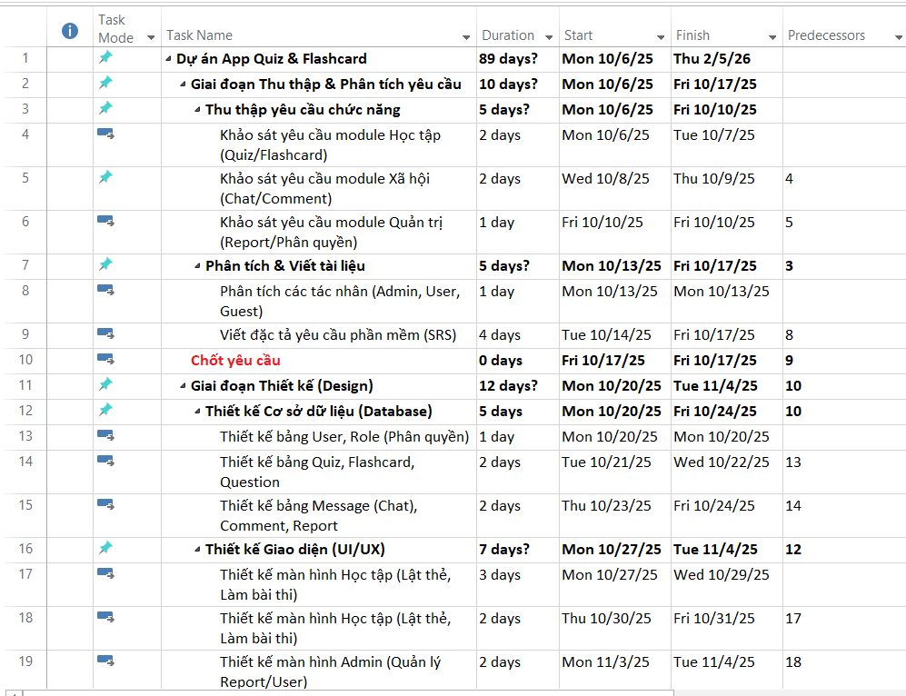
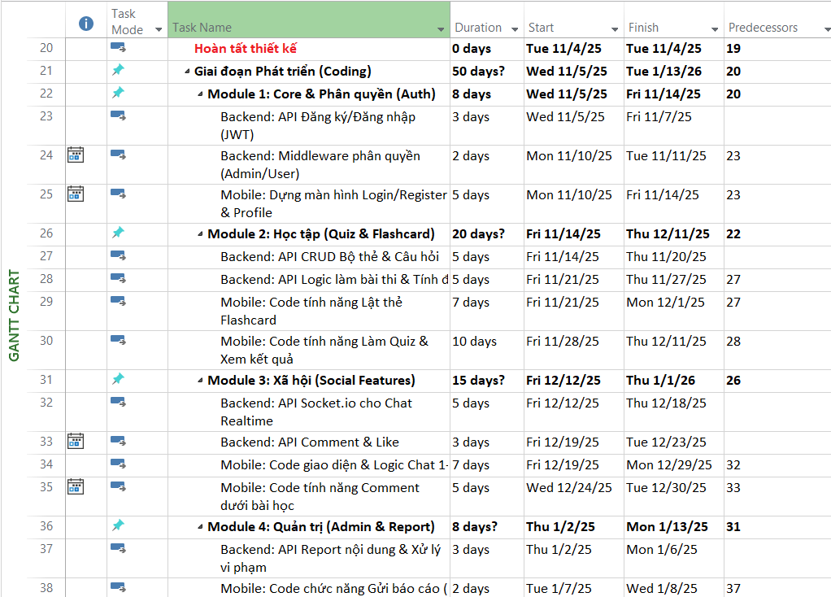
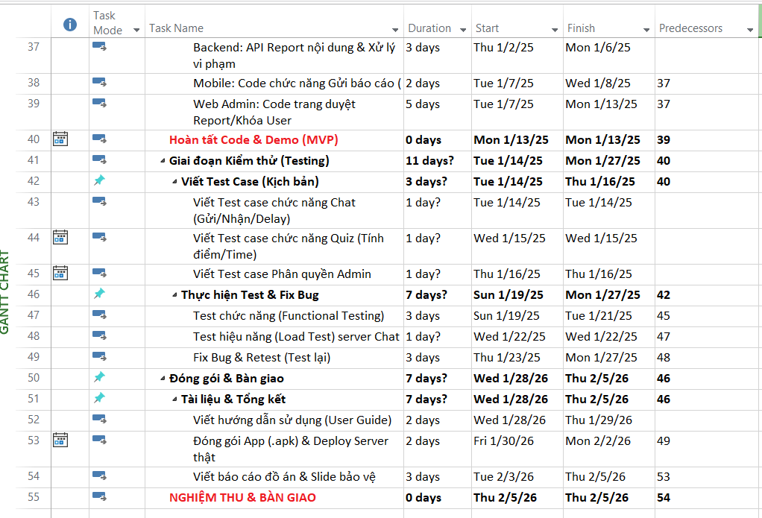

Chương 3: QUẢN LÝ THỜI GIAN DỰ ÁN
- Ước lượng thời gian cho từng công việc
- Phân rã nhánh công việc
- Sơ đồ PERT
- Đường công việc và đường thiết yếu

